De handel in gebruikte machines tijdens de coronapandemie
De hulp bij faillissement of reorganisatie
Juist in tijden van corona zijn gebruikte machines een waardevolle liquiditeitsreserve. Machineveilingen zijn wereldwijd booming. Hoe Surplex de industrie helpt de crisis door te komen…
Veel branches hebben door de pandemie te maken met teruglopende omzetten. De tweede coronagolf is in volle gang, het einde is nog niet in zicht. Wel is duidelijk dat er in alle sectoren een grote druk heerst om veranderingen door te voeren. Deels moet er worden gerekend met een marktcorrectie, deels met een moderniseringsgolf. Voor sommige bedrijven dreigt een faillissement. Andere investeren in nieuwe machines en installaties of kiezen ervoor zich te specialiseren. Maar bij beide processen - faillissement of reorganisatie – komen er grote hoeveelheden gebruikte machines beschikbaar. Ofwel om aan vorderingen van schuldeisers te kunnen voldoen, of om voor voldoende liquiditeit te zorgen voor het aankopen van nieuwe bedrijfsmiddelen. De vraag: “Wat te doen met deze niet langer benodigde machines?” wordt voor de hele industrie steeds belangrijker. Juist in tijden van crisis is het de moeite waard om na te denken over hoe gebruikte activa optimaal verkocht kunnen worden, om de kosten van een faillissement of modernisering zo laag mogelijk te houden.
Online industrieveilingen: De nieuwe standaard in de wereldwijde machine handel
De markt voor gebruikte machines, met een geschat wereldwijd volume van ca. 380 mld. euro, heeft in samenhang met de digitalisering zelf een aanpassingscrisis achter de rug. Sommige spelers moesten de handdoek in de ring gooien. Andere zijn juist hard gegroeid, het industriële veilinghuis » Surplex is bijvoorbeeld binnen enkele jaren gegroeid van 16 naar 200 medewerkers. Tegenwoordig beschikt het bedrijf over vestigingen in 13 Europese landen. De grote spelers hebben ervoor gezorgd dat het nog betrekkelijk jonge verkoop-format 'online industrieveiling' de standaard in de sector is geworden. Voorheen was men aangewezen op de ondoorzichtige en regionaal begrensde handelsstructuren. Tegenwoordig kan men gebruikmaken van online veilingen om, wereldwijd, overtollige machines bij opbod te verkopen voor de beste prijs. Dat is een revolutie in de machinehandel en een enorme kans voor iedereen die in coronatijden gebruikte machines wil (of moet) verkopen.
De succesformule: Digitale know-how met uitgebreide service
Maar hoe groter de kans, des te groter is ook de uitdaging. Er is bijna geen complexere dienstverlening dan de online gebruikte machine markt. Het is niet voldoende om machines overal ter wereld te verkopen. Deze verkopen moeten namelijk eerst uitgebreid worden voorbereid en vervolgens ook professioneel worden uitgevoerd. Daarom staat en valt het succes van de verkoop ook met de vraag of de dienstverlener aan bepaalde criteria voldoet.
Ten eerste moet er een doeltreffend veilingplatform beschikbaar zijn. Op surplex.com worden bijvoorbeeld meer dan 500 online-veilingen per jaar afgehandeld, waarbij meer dan 55.000 machines en installaties een andere eigenaar krijgen. Het platform is in 16 talen beschikbaar en heeft jaarlijks meer dan 50 miljoen paginaweergaven.
Ten tweede moet er professionele online-marketing plaatsvinden, want het is weliswaar gemakkelijk om machines op een online-platform te presenteren, maar moeilijk om op de wereldmarkt de benodigde reikwijdte en zichtbaarheid te verwezenlijken.
Ten derde is professionele, sector gerichte markt- en industriekennis nodig, om de waarde van machines te kunnen beoordelen en de verkopende partij op een gelijkwaardig niveau te kunnen adviseren. Daarom heeft Surplex al meer dan 20 jaar een duidelijke focus op de metaal- en houtverwerking gelegd en talrijke deskundigen op dat gebied in dienst. Zij hebben uitgebreide kennis over dergelijke machines.
Ten vierde is een combinatie van online- en offline expertise belangrijk. De wereldwijde handel in gebruikte machines leeft namelijk van pre- en aftersales service. Op dit vlak heeft Surplex een unique sellingpoint, want het bedrijf uit Düsseldorf is het enige industriële veilinghuis in heel Europa dat een alles-in-één service aanbiedt, inclusief demontage, verladen en douaneformaliteiten.
Ten vijfde moet de dienstverlener flexibele verkoopopties aanbieden, bijvoorbeeld ook de directe aankoop van alle activa met snelle betaling, om de opdrachtgever direct van de nodige liquiditeit te voorzien.
Met Surplex sterker de crisis door
Online industrieveilingen zijn de beste manier om gebruikte machines optimaal te verkopen. Wie gebruikt maakt van de wereldwijde afzetmarkt, behaalt de beste verkoopprijzen. Maar dit geldt alleen als de dienstverlener in kwestie aan bepaalde standaarden voldoet. Het is dus de moeite waard om het kaf van het koren te scheiden. Helaas zijn veel verkopers niet voldoende op de hoogte van kwaliteitsverschillen bij het verkoopproces van industriële apparatuur en zijn zij tevreden met suboptimale resultaten. Maar wie sterker uit de coronacrisis wil komen, heeft een sterke partner nodig.
Over Surplex:
Surplex is een van Europa's toonaangevende industriële veilinghuizen en handelt wereldwijd in gebruikte machines en bedrijfsinrichtingen. Het 16-talige veilingplatform surplex.com registreert jaarlijks ongeveer 50 miljoen paginabezoeken. Meer dan 55.000 industriële goederen worden elk jaar verkocht via meer dan 500 online veilingen. Het in Düsseldorf gevestigde bedrijf heeft kantoren in elf Europese landen. Het bedrijf, met meer dan 200 werknemers uit 20 landen, genereert een jaarlijkse omzet van ongeveer EUR 100 miljoen.
Afbeeldingen:

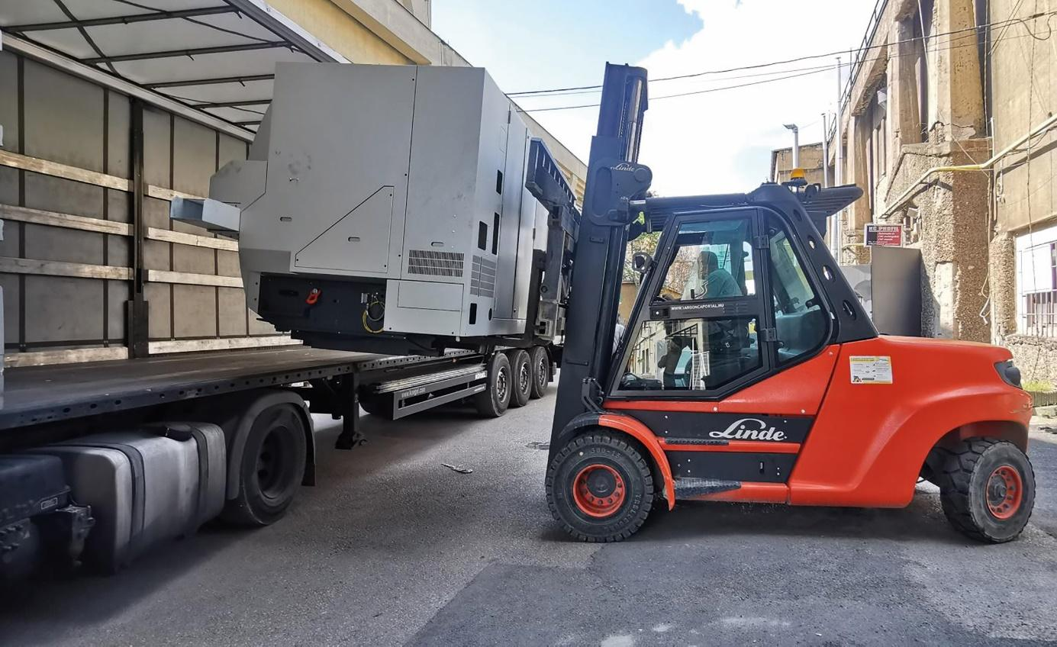
Machineverlading na online industrieveiling (afbeelding: © Surplex)

Gerelateerd contactpersoon:
Dennis Kottmann
Head of Marketing
www.surplex.com
Tel. : +49-211-422737-28
Fax : +49-211-422737-17
Email: dennis.kottmann@surplex.com

